Приложение № 1
к постановлению Губернатора Рязанской области
от 27.05.2026 № 36-пг

Описание местоположения границ охранной
зоны памятника природы областного значения
«Норинский лес» (далее – объект)

1. Сведения об объекте

№  п/п | Характеристики объекта | Описание характеристик
1 | 2 | 3
1. | Местоположение объекта | Россия, Рязанская область, Клепиковский муниципальный округ (на момент проведения обследования, до вступления в силу Закона Рязанской области от 05 мая 2025 года № 26-ОЗ – Клепиковский муниципальный район, Колесниковское сельское поселение), 800 м севернее деревни Норино
2. | Площадь объекта +/- величина  погрешности определения площади (P +/- Дельта P) | 390500 ± 2187 кв. м
3. | Иные характеристики объекта | земельные участки в границах охранной зоны у собственников, землепользователей, землевладельцев и арендаторов не изымаются и используются ими с соблюдением установленного особого правового режима, который определен Положением об охранной зоне памятника природы
2. Сведения о местоположении границы объекта
- Система координат: МСК-62
- Сведения о характерных точках границы объекта
Обозначе-ние характер-ных точек границы | Координаты, м |  | Метод определения координат характерной точки | Средняя квадратическая погрешность положения характерной точки (Mt), м | Описание  обозначения точки на местности (при наличии)
Обозначе-ние характер-ных точек границы | X | Y | Метод определения координат характерной точки |  | Описание  обозначения точки на местности (при наличии)

1 | 2 | 3 | 4 | 5 | 6
 | 487212,71 | 2208230,04 | картометрический метод | 1 | -
 | 487191,12 | 2208275,49 | картометрический метод | 1 | -
 | 487093,69 | 2208224,38 | картометрический метод | 1 | -
 | 486935,97 | 2208181,49 | картометрический метод | 1 | -
 | 486741,46 | 2208170,15 | картометрический метод | 1 | -
 | 486119,72 | 2208096,67 | картометрический метод | 1 | -
 | 486259,76 | 2208419,77 | картометрический метод | 1 | -
 | 486422,77 | 2208451,88 | картометрический метод | 1 | -
 | 486563,83 | 2208498,10 | картометрический метод | 1 | -
 | 486634,36 | 2208599,96 | картометрический метод | 1 | -
 | 486946,26 | 2208511,38 | картометрический метод | 1 | -
 | 487132,77 | 2209215,82 | картометрический метод | 1 | -
 | 487192,52 | 2209378,02 | картометрический метод | 1 | -
 | 487280,10 | 2209399,16 | картометрический метод | 1 | -
 | 487364,93 | 2209535,12 | картометрический метод | 1 | -
 | 487507,37 | 2209863,81 | картометрический метод | 1 | -
 | 487484,64 | 2210230,54 | картометрический метод | 1 | -
 | 487514,42 | 2210439,75 | картометрический метод | 1 | -
 | 487559,87 | 2210645,84 | картометрический метод | 1 | -
 | 487733,85 | 2210830,75 | картометрический метод | 1 | -
 | 487816,95 | 2210994,51 | картометрический метод | 1 | -
 | 487862,41 | 2211081,48 | картометрический метод | 1 | -
 | 487935,51 | 2211146,52 | картометрический метод | 1 | -
 | 488135,18 | 2211316,53 | картометрический метод | 1 | -
 | 488155,56 | 2211413,70 | картометрический метод | 1 | -
 | 488017,61 | 2211604,91 | картометрический метод | 1 | -
 | 487931,59 | 2211548,90 | картометрический метод | 1 | -
 | 487916,49 | 2211449,77 | картометрический метод | 1 | -
 | 487932,17 | 2211270,32 | картометрический метод | 1 | -
 | 487884,95 | 2211214,31 | картометрический метод | 1 | -
 | 487794,22 | 2211278,96 | картометрический метод | 1 | -
 | 487596,50 | 2211141,07 | картометрический метод | 1 | -
 | 487597,68 | 2211368,71 | картометрический метод | 1 | -
 | 487621,19 | 2211679,40 | картометрический метод | 1 | -
 | 487646,46 | 2211756,57 | картометрический метод | 1 | -
 | 488007,23 | 2211779,27 | картометрический метод | 1 | -
 | 488544,92 | 2211815,84 | картометрический метод | 1 | -
 | 488560,03 | 2211863,50 | картометрический метод | 1 | -
 | 488541,53 | 2211865,73 | картометрический метод | 1 | -
 | 488003,96 | 2211829,16 | картометрический метод | 1 | -
 | 487643,32 | 2211806,47 | картометрический метод | 1 | -
 | 487618,79 | 2211798,22 | картометрический метод | 1 | -
 | 487610,71 | 2211791,16 | картометрический метод | 1 | -
 | 487598,26 | 2211745,25 | картометрический метод | 1 | -
 | 487608,46 | 2211649,70 | картометрический метод | 1 | -
 | 487605,68 | 2211574,57 | картометрический метод | 1 | -
 | 487576,92 | 2211504,07 | картометрический метод | 1 | -
 | 487555,31 | 2211471,46 | картометрический метод | 1 | -
 | 487552,58 | 2211435,30 | картометрический метод | 1 | -
 | 487564,82 | 2211446,56 | картометрический метод | 1 | -
 | 487598,23 | 2211520,77 | картометрический метод | 1 | -
 | 487603,79 | 2211528,19 | картометрический метод | 1 | -
 | 487583,38 | 2211376,07 | картометрический метод | 1 | -
 | 487581,53 | 2211270,32 | картометрический метод | 1 | -
 | 487553,16 | 2211116,17 | картометрический метод | 1 | -
 | 487560,96 | 2211105,90 | картометрический метод | 1 | -
 | 487583,31 | 2211092,84 | картометрический метод | 1 | -
 | 487609,19 | 2211092,71 | картометрический метод | 1 | -
 | 487625,10 | 2211100,06 | картометрический метод | 1 | -
 | 487793,91 | 2211217,79 | картометрический метод | 1 | -
 | 487855,93 | 2211173,59 | картометрический метод | 1 | -
 | 487880,18 | 2211164,54 | картометрический метод | 1 | -
 | 487880,51 | 2211164,51 | картометрический метод | 1 | -
 | 487829,17 | 2211118,83 | картометрический метод | 1 | -
 | 487818,10 | 2211104,64 | картометрический метод | 1 | -
 | 487772,64 | 2211017,67 | картометрический метод | 1 | -
 | 487772,36 | 2211017,14 | картометрический метод | 1 | -
 | 487692,51 | 2210859,78 | картометрический метод | 1 | -
 | 487523,46 | 2210680,10 | картометрический метод | 1 | -
 | 487511,20 | 2210657,31 | картометрический метод | 1 | -
 | 487511,04 | 2210656,61 | картометрический метод | 1 | -
 | 487483,59 | 2210532,14 | картометрический метод | 1 | -
 | 487530,67 | 2210539,50 | картометрический метод | 1 | -
 | 487508,40 | 2210450,08 | картометрический метод | 1 | -
 | 487505,44 | 2210418,91 | картометрический метод | 1 | -
 | 487469,81 | 2210407,04 | картометрический метод | 1 | -
 | 487457,40 | 2210393,98 | картометрический метод | 1 | -
 | 487437,06 | 2210251,05 | картометрический метод | 1 | -
 | 487481,69 | 2210254,18 | картометрический метод | 1 | -
 | 487478,72 | 2210231,91 | картометрический метод | 1 | -
 | 487483,17 | 2210166,61 | картометрический метод | 1 | -
 | 487438,45 | 2210167,52 | картометрический метод | 1 | -
 | 487441,63 | 2210116,15 | картометрический метод | 1 | -
 | 487484,66 | 2210123,57 | картометрический метод | 1 | -
 | 487487,62 | 2210073,11 | картометрический метод | 1 | -
 | 487445,44 | 2210054,72 | картометрический метод | 1 | -
 | 487456,72 | 2209872,69 | картометрический метод | 1 | -
 | 487320,54 | 2209558,42 | картометрический метод | 1 | -
 | 487248,50 | 2209442,97 | картометрический метод | 1 | -
 | 487202,85 | 2209431,95 | картометрический метод | 1 | -
 | 487201,16 | 2209429,02 | картометрический метод | 1 | -
 | 487174,44 | 2209423,08 | картометрический метод | 1 | -
 | 487174,26 | 2209423,07 | картометрический метод | 1 | -
 | 487158,06 | 2209414,25 | картометрический метод | 1 | -
 | 487156,93 | 2209412,85 | картометрический метод | 1 | -
 | 487175,55 | 2209414,56 | картометрический метод | 1 | -
 | 487145,86 | 2209395,85 | картометрический метод | 1 | -
 | 487145,60 | 2209395,30 | картометрический метод | 1 | -
 | 487085,85 | 2209233,10 | картометрический метод | 1 | -
 | 487084,43 | 2209228,62 | картометрический метод | 1 | -
 | 486910,95 | 2208573,38 | картометрический метод | 1 | -
 | 486880,03 | 2208582,17 | картометрический метод | 1 | -
 | 486880,33 | 2208579,13 | картометрический метод | 1 | -
 | 486775,50 | 2208606,04 | картометрический метод | 1 | -
 | 486752,57 | 2208618,37 | картометрический метод | 1 | -
 | 486679,53 | 2208639,11 | картометрический метод | 1 | -
 | 486653,98 | 2208631,10 | картометрический метод | 1 | -
 | 486583,49 | 2208614,32 | картометрический метод | 1 | -
 | 486568,59 | 2208592,81 | картометрический метод | 1 | -
 | 486560,28 | 2208570,81 | картометрический метод | 1 | -
 | 486545,83 | 2208559,94 | картометрический метод | 1 | -
 | 486532,29 | 2208540,38 | картометрический метод | 1 | -
 | 486510,25 | 2208533,16 | картометрический метод | 1 | -
 | 486474,01 | 2208505,89 | картометрический метод | 1 | -
 | 486397,94 | 2208485,49 | картометрический метод | 1 | -
 | 486331,62 | 2208484,89 | картометрический метод | 1 | -
 | 486291,99 | 2208477,08 | картометрический метод | 1 | -
 | 486278,27 | 2208455,82 | картометрический метод | 1 | -
 | 486240,81 | 2208464,27 | картометрический метод | 1 | -
 | 486226,86 | 2208457,42 | картометрический метод | 1 | -
 | 486218,24 | 2208447,63 | картометрический метод | 1 | -
 | 486213,88 | 2208439,65 | картометрический метод | 1 | -
 | 486073,84 | 2208116,55 | картометрический метод | 1 | -
 | 486072,16 | 2208105,22 | картометрический метод | 1 | -
 | 486072,32 | 2208105,21 | картометрический метод | 1 | -
 | 486171,86 | 2208052,48 | картометрический метод | 1 | -
 | 486745,85 | 2208120,32 | картометрический метод | 1 | -
 | 486938,88 | 2208131,58 | картометрический метод | 1 | -
 | 486949,09 | 2208133,24 | картометрический метод | 1 | -
 | 487106,81 | 2208176,13 | картометрический метод | 1 | -
 | 487116,92 | 2208180,10 | картометрический метод | 1 | -
1. | 487212,71 | 2208230,04 | картометрический метод | 1 | -
3. Сведения о характерных точках части (частей) границы объекта
Обозначе-ние характер-ных точек части границы | Координаты, м |  | Метод определения координат характерной точки | Средняя квадратическая погрешность положения характерной точки (Mt), м | Описание  обозначения точки на местности (при наличии)
Обозначе-ние характер-ных точек части границы | X | Y | Метод определения координат характерной точки |  | Описание  обозначения точки на местности (при наличии)
1 | 2 | 3 | 4 | 5 | 6
- | - | - | - | - | -
3. Сведения о местоположении измененных (уточненных)
границ объекта
- Система координат: -
- Сведения о характерных точках границ объекта
Обозначение характерных точек границы | Существующие координаты, м |  | Измененные (уточненные) координаты, м |  | Метод определения координат характерной точки | Средняя квадратическая погрешность положения характерной точки (Mt), м |  | Описание обозна-  чения точки на местности (при наличии)
Обозначение характерных точек границы | X | Y | X | Y | Метод определения координат характерной точки |  |  | Описание обозна-  чения точки на местности (при наличии)
1 | 2 | 3 | 4 | 5 | 6 | 7 | 8
- | - | - | - | - | - | - | -
- Сведения о характерных точках части (частей) границы объекта
- | - | - | - | - | - | - | -

4. План границы охранной зоны памятника природы
областного значения «Норинский лес»

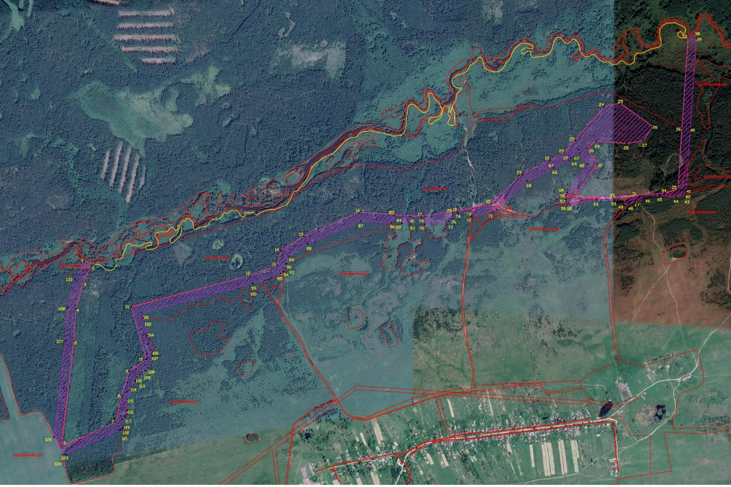
Масштаб 1:25000
Используемые условные знаки и обозначения:  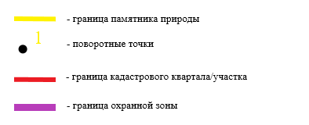 | Руководитель | Замошец О.Ю. | 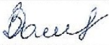
 | Геодезист | Ашмарин Л.В. | 